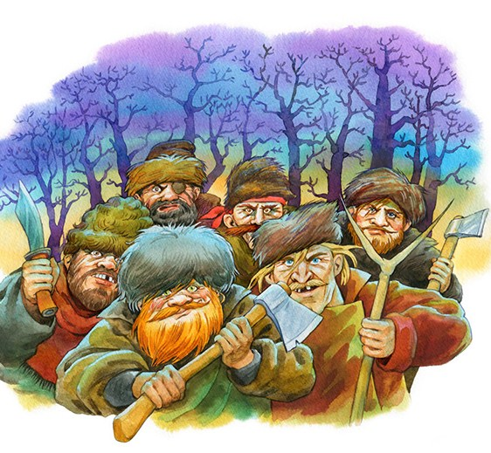
Жил-был поп с попадьей; у них была дочка Алёнушка. Вот этого попа позвали на свадьбу; он собрался ехать с женою, а дочь оставляет домоседкою.
— Матушка! Я боюсь оставаться одна! — говорит Алёнушка матери.
— А ты собери подружек на посиделки и будешь не одна. Поп и попадья уехали, а Алёнушка собрала подружек: много сошлось их с работою: кто вяжет, кто плетёт, а кто и прядёт.
Одна девица уронила невзначай веретено; оно покатилось и упало в трещину, прямо в погреб. Вот она полезла за веретеном в погреб, сошла туда, смотрит, а там за кадушкою сидит разбойник и грозит ей пальцем.
— Смотри, — говорит он, — не рассказывай никому, что я здесь, а то не быть тебе живой!
Вот вылезла она из погреба бледная-бледная, рассказала всё шёпотом одной подружке, та другой, а эта третьей, и все, перепуганные, стали собираться домой.
— Куда вы? — уговаривает их Алёнушка. — Постойте, ещё рано.
Кто говорит, что надо по воду идти, кто говорит, что ей надо отнести к соседу холст, — и все ушли. Осталась одна Алёнушка.
Разбойник услыхал, что всё приутихло, вышел из погреба и говорит ей:
— Здравствуй, красная девица, пирожная мастерица!
— Здравствуй, — отвечает Алёнушка.
Разбойник осмотрел всё в избе и вышел посмотреть ещё на двор, а Алёнушка тем временем поскорей двери заперла и огонь потушила. Разбойник стучится в избу:
— Пусти меня, а то я тебя зарежу!
— Не пущу; коли хочешь, полезай в окно! — А сама приготовила топор.
Только разбойник просунул в окно голову, она тотчас ударила топором и отрубила ему голову, а сама думает: скоро приедут другие разбойники, его товарищи; что мне делать? Взяла отрубленную голову и завязала в мешок; после притащила убитого разбойника, разрубила его на куски и поклала их в разные мешки и горшки.
Прошло ни много ни мало, приехали разбойники и спрашивают:
— Справился ли?
Они думали, что товарищ их жив.
— Справился, — говорит Алёнушка голосом разбойника, — вот два мешка денег, вот крынка масла, вот ветчина! — и подаёт приготовленные мешки и горшки в окно.
Разбойники забрали всё это — да на воз.
— Ну, поедем! — говорят они.
— Поезжайте, — говорит Алёнушка, — а я посмотрю, нет ли ещё чего.
Те и уехали.
Рассвело. Поп с попадьей воротились со свадьбы. Она и рассказала им всё, как было:
— Так и так, сама разбойников победила. А разбойники приехали домой, да как поглядели в мешки и в горшки, так и ахнули:
— Ах она такая-сякая! Хорошо же, мы её сгубим! Вот принарядились они хорошо-хорошо и приехали к попу свататься за Алёнушку, а в женихи ей выбрали дурачка, нарядили и его.
Алёнушка узнала их по голосу и говорит отцу:
— Батюшка, это не сваты, это те же разбойники, что прежде приезжали.
— Что ты врёшь? — говорит поп. — Они такие нарядные. А сам-то рад, что такие хорошие люди приехали свататься за его дочь и приданого не берут. Алёнушка плакать — ничего не помогает.
— Мы тебя из дому прогоним, коли не пойдёшь теперь замуж! — говорят поп с попадьей.
И просватали её за разбойника, и сыграли свадьбу. Свадьба была самая богатая.
Привезли разбойники Алёнушку к себе и только въехали в лес — говорят:
— Что ж, здесь станем её казнить? А дурачок и говорит:
— Хоть бы она денёчек прожила, я бы на неё поглядел.
— Ну, что тебе, дураку, смотреть?
— Пожалуйста, братцы!
Разбойники согласились с дураком, поехали и привезли Алёнушку к себе, пили-пили, гуляли-гуляли; потом снова говорят:
— Что ж, теперь пора её казнить? А дурачок:
— Хоть бы мне одну ноченьку с нею переночевать.
— Ну, дурак, она, пожалуй, ещё уйдёт.
— Пожалуйста, братцы!
Разбойники согласились на его просьбу и оставили их в особой клети.
Вот Алёнушка и говорит мужу:
— Пусти меня на двор — я простужусь.
— А ну как наши-то услышат?
— Я потихонечку; пусти хоть в окошко.
— Я бы пустил, а ну как ты уйдёшь.
— Да ты привяжи меня; у меня есть славный холст, от матушки достался; обвяжи меня холстом и выпусти, а когда потянешь — я опять влезу в окно.
Дурачок обвязал её холстом. Вот она спустилась, поскорей отвязалась, а заместо себя привязала за рога козу и немного погодя говорит:
— Тащи меня! — а сама убежала. Дурачок потащил, а коза — мекеке-мекеке! Что ни потянет, коза всё — мекеке да мекеке!
— Что ты мекекекаешь? — говорит молодой. — Наши услышат, сейчас же тебя изгубят.
Притащил — хвать, — а за холст привязана коза. Дурачок испугался и не знает, что сделать:
— Ах она, проклятая! Ведь обманула. Поутру входят к нему разбойники.
— Где молодая? — спрашивают его.
— Ушла.
— Ах ты, дурак, дурак. Ведь мы ж тебе говорили, так нет! Сели верхами и поскакали нагонять Алёнушку; едут с собаками, хлопают да свищут — такая страсть!
Алёнушка услышала погоню и влезла в дупло сухого дуба и сидит там ни жива ни мертва, а вокруг этого дуба собаки так и вьются.
— Нет ли там её? — говорит один разбойник другому. — Ткни-ка, брат, туда ножом.
Тот ткнул ножом в дупло и попал Алёнушке в коленку. Только Алёнушка была догадлива, схватила платок и обтёрла нож.
Посмотрел разбойник на свой нож и говорит:
— Нет, ничего не видать!
И опять они поскакали, засвистали и захлопали.
Когда всё стихло, Алёнушка вылезла из дупла и побежала; бежала, бежала — и слышит опять погоню. А по дороге, видит она, едет мужик с корытами и лотками.
— Дяденька, спрячь меня под корыто! — просит она.
— Эка ты какая нарядная! Ты вся вымараешься.
— Пожалуйста, спрячь! За мной разбойники гонятся. Мужик раскидал корыта, положил её под самое нижнее и опять сложил. Только что успел кончить, как наехали разбойники.
— Что, мужик, не видал ли такой-то женщины?
— Не видал, родимые!
— Врешь! Сваливай корыта.
Вот он стал сбрасывать корыта и побросал уже все, кроме последнего.
— Нечего, братцы, здесь искать; поедемте дальше! — сказали разбойники и поскакали с гамом, свистом и хлопаньем.
Когда всё стихло, Алёнушка и просит:
— Дяденька, пусти меня!
Мужик выпустил её, и она опять побежала; бежала, бежала и слышит — опять погоня. А по дороге, видит она, едет мужик — везет кожи.
— Дяденька, — молит она, — спрячь меня под кожи! За мной разбойники гонятся!
— Эка, вишь, ты какая нарядная! Под кожами ты вся вымараешься.
— Ничего, только спрячь.
Мужик раскидал кожи, положил её под самую нижнюю и опять сложил всё по-прежнему. Только что успел кончить, как наехали разбойники.
— Что, мужик, не видал ли такой-то женщины?
— Не видал, родимые!
— Врёшь! Сваливай кожи.
— Да зачем, родимые, стану я разбрасывать свое добро? Разбойники стали сами сбрасывать кожи и побросали, почитай, все кожи; только две-три осталось.
— Нечего, братцы, здесь искать; поедемте дальше! — сказали они и поскакали с гамом, свистом, хлопаньем.
Когда не стало слышно ни стуку этого, ни грому, Алёнушка и просит:
— Дяденька, пусти меня!
Мужик выпустил её, и она опять побежала; бежала, бежала и пришла домой в полночь, да и легла в стог сена, закопалась туда вся и заснула.
Рассвело. Поп пошёл давать коровам сена и только воткнул вилами в стог — Алёнушка и схватилась руками за вилы. Поп оробел, крестится и говорит:
— С нами крестная сила! Господи помилуй! Потом уж спросил:
— Кто там?
Алёнушка узнала отца и вылезла из сена.
— Как ты сюды попала?
— Так и так, вы отдали меня разбойникам; они хотели меня убить, да я убежала. — И рассказывает все страсти.
Немного погодя приезжают к попу разбойники, а он Алёнушку спрятал.
Поп спрашивает:
— Жива ли, здорова дочка моя?
— Слава богу! Она осталась дома хозяйничать, — говорят разбойники.
И сели они как бы в гостях; а поп тем временем собрал солдат, а потом вывел дочь и говорит:
— А это кто?
Тут разбойников похватали, связали — да в тюрьму.
